1. Let N=4:  
   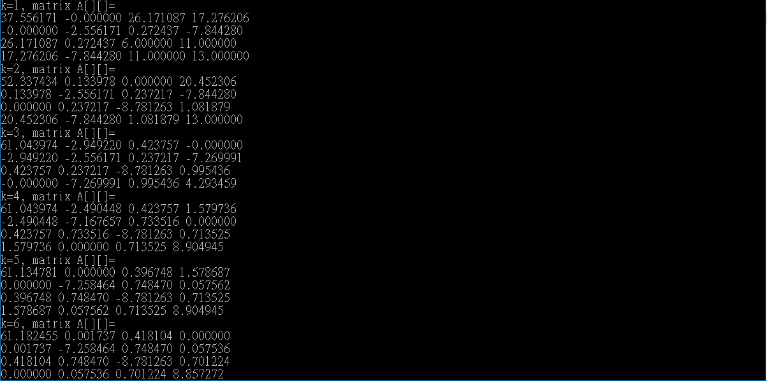  
   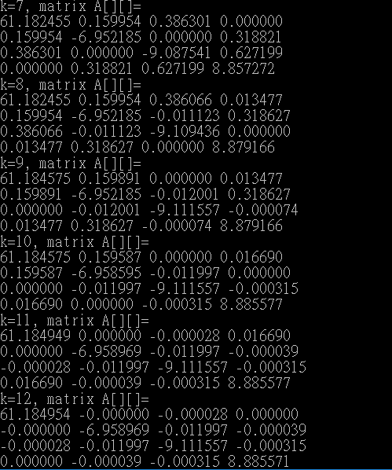  
   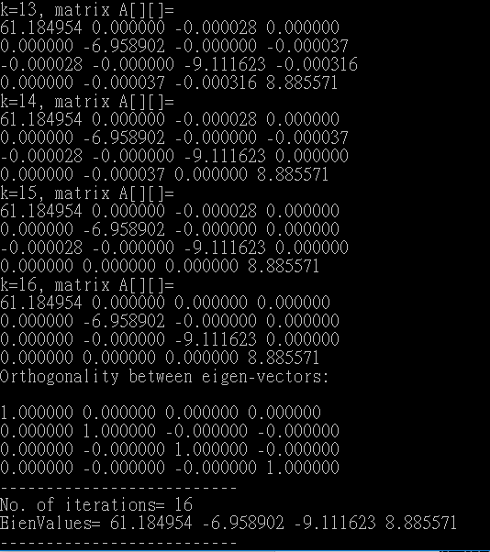  
   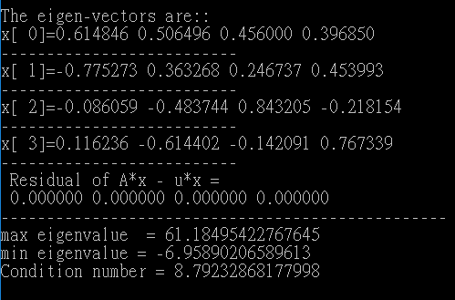
2. N=25  
   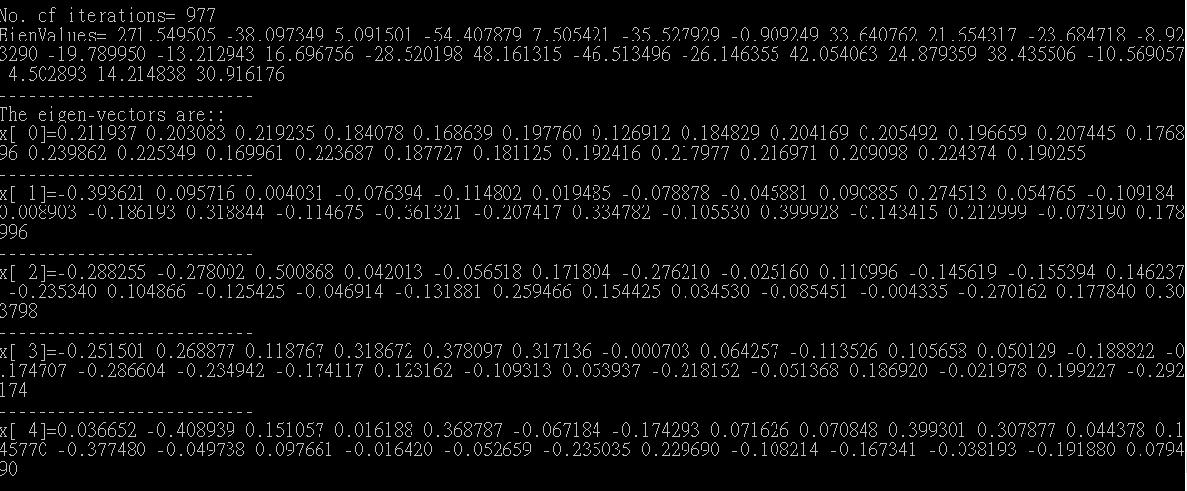  
   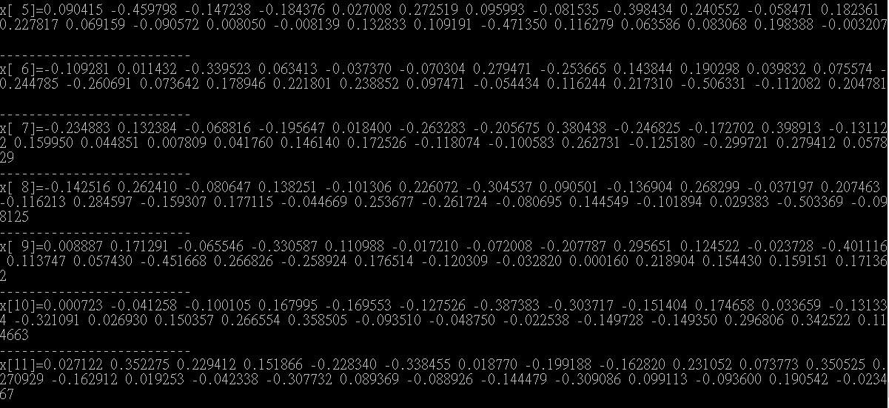  
   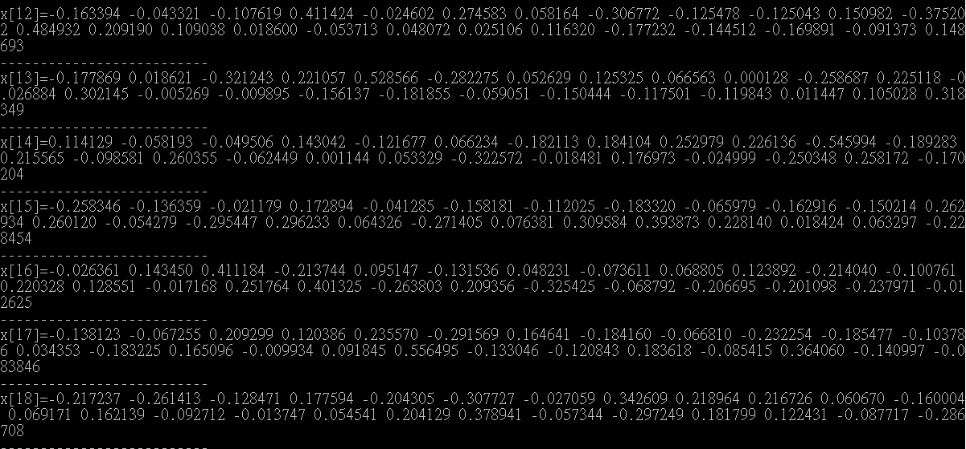  
   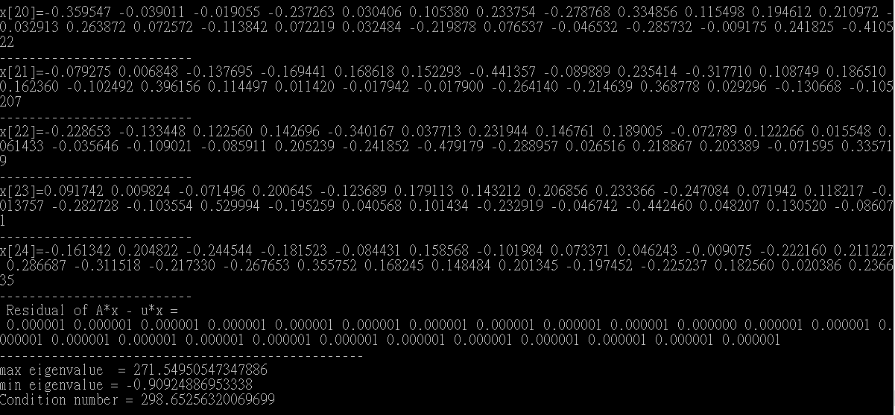
4. N=3~20
5. 結論:  
   jacobi 是線性收斂嗎?以上圖來說的話，當然不是，這個線明明是2次收斂。  
     
   而對於每次iter 後的 diag的值，這個圖表呈可以知道iter的次數與diag的值成反比，而因為次數還沒有很多的關係，所以不會有震盪的現象，但是次數變多之後可能就會有。  
     
   而iter 與N的關係，從上圖的漸進線可以看到，我覺得其實還滿像線性，而講義上寫的是log(1/ebsolo)，但我是用excel，excel漸進線似乎沒有log倒數的選項，但又因為曲線在後面有比漸進線上面，所以我覺得時間複雜度可能「至少」是比線性多的